
Volumen
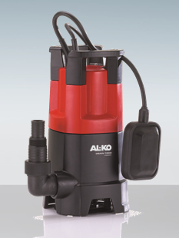
Art-Nr.
EAN
Leistung
Motor
Max. Förderhöhe

Max. Fördermenge
Max. Eintauchtiefe
Max. Korngröße
Max. Fördertemperatur
Pumpenausgang
Gewicht brutto / netto
Verpackungsmaße (L x B x H)
Verpackungseinheiten
Paletteneinheiten

Containereinheiten
112 821

400 371 804 2689

350 W
230 V / 50 Hz

6 m
7000 l/h
5 m
30 mm
35°C

Ø 1 ¼“
210 x 200 x 360 mm
1 Stück (Karton)

144 Stück
20 DC: 2310 Stück. / 40 DC: 4830 Stück.

AL-KO Tauchpumpe DRAIN 7000 Classic
Vorteile auf einen Blick
- Kompakte, zuverlässige Tauchpumpe mit günstigem Preis- Leistungsverhältnis

- Zum mühelosen Abpumpen von Wasser mit Schmutzteilen und Schwebepartikeln bei einer Korngröße von bis zu 30 mm

- Gehäuse aus korrosionsbeständigem, glasfaserverstärktem Polypropylen mit wartungsfreiem robustem Elektromotor

- Inklusive Schwimmerschalter zum automatischen ein- und ausschalten.

- Ausgestattet mit einem 90° Winkelanschluss, gegen ungewolltes Knicken des Förderschlauches, sowie Kombianschlussnippel passend für verschiedene Schlauchgrößen
Technische Daten

